Linzer Augen

Diese köstlichen runden Kekse, die anhand ihres Hauptmerkmals, die drei mit Marmelade befüllten Augen, leicht zu erkennen sind, sind vor allem in der Adventszeit sehr beliebt. Manche können einfach nicht genug davon haben und haben unzählige Dosen voll mit Linzer Augen bei sich zu Hause stehen.
Wenn du die Linzer Augen nicht nur verspeisen, sondern auch noch selbst welche backen möchtest, ja vielleicht sogar wie im Bild für viel mehr weihnachtliches Aussehen ein Adventsstern statt die drei Augen im Keks haben möchtest, dann solltest du dir mal dieses Rezept ausprobieren.
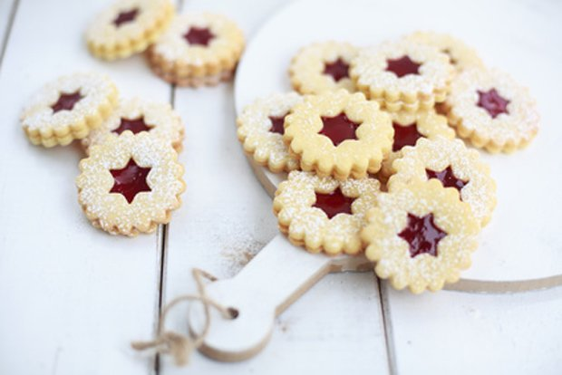
Du brauchst folgende Zutaten:
- 120g Staubzucker
- 200g Butter (weich)
- 300g Mehl (glatt)
- Eine Packung Vanillezucker
- Ein Stück Eigelb
- 80g geriebene Mandeln
- 220g Marillenmarmelade oder eine andere beliebige Sorte
- Eine Prise Salz
- Eine Prise Zimt
- Eine Prise Staubzucker zum Bestreuen
Zuallererst vermengst du Staubzucker, Butter, Mehl, Eigelb, Vanillezucker, Salz, Zimt, Staubzucker und die geriebenen Mandeln in einer Schüssel, rührst diese Zutaten zusammen und knetest dann den daraus ergebenden Teig glatt. Anschließend stellst du den Teig im Kühlschrank und lässt diesen dort ruhen. Nach einer halben Stunde kannst du den Teig rausholen und ihn ausrollen. Achte darauf, dass er danach nur noch 4mm dick sein soll. Stich danach mit einer runden Ausstechform aus dem Teig die Teile und lege diese paarweise daneben auf ein mit Backpapier ausgelegtes Backblech. Steche jetzt jeder zweiten Teigscheibe die gewünschte Form wie die drei Augen oder der Adventsstern aus. Heize jetzt den Ofen auf 180° Celsius vor und lege danach das Blech mit dem Teig dort hinein. Sobald die Kekse nach 10 bis 15 Minuten zumindest hellbraun gebacken sind, kannst du sie dann aus dem Ofen holen. Nachdem die Kekse ausgekühlt sind, kannst du jetzt den unteren Teil des Süßgebäcks ohne Löcher mit Marmelade bestreichen. Nun füge die unteren und oberen Teile zusammen und bestreue sie im Anschluss noch mit etwas Staubzucker.
Wir wünschen dir viel Glück bei der Zubereitung und einen guten Appetit.

